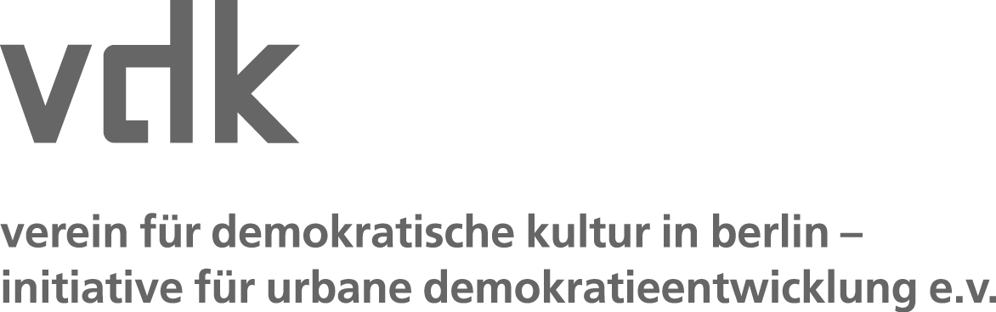

Stellenausschreibung

Der Verein für Demokratische Kultur in Berlin (VDK) e.V. vernetzt mit seinem Projekt Mobilisierungsplattform – Berlin gegen Nazis seit 2014 entstehende sowie bestehende Initiativen und Bündnisse mit starken Partner_innen aus Wirtschaft, Kultur und Sport sowie Migrant_innenorganisationen und Gewerkschaften. Das Projekt stellt allen Berliner_innen umfangreiche Informationen und niedrigschwellige Angebote zur kreativen Beteiligung an Positionierungen und Protesten gegen Rechtsextremismus, Rassismus und Antisemitismus zur Verfügung.

Berlin gegen Nazis sucht zum 01.09.2026 eine_n Projektmitarbeiter_in als Elternzeitvertretung mit Schwerpunkt Öffentlichkeitsarbeit. Die Stelle hat einen Umfang von 25 Stunden/Woche und wird in Anlehnung an TV-L Berlin 11 vergütet. Die Stelle ist, vorbehaltlich der Weiterfinanzierung, bis zum 31.05.2027 befristet.

Aufgabenprofil:
- Koordination der Presse- und Öffentlichkeitsarbeit
- redaktionelle Betreuung der Mobilisierungsplattform (Webseite, Social Media-Kanäle)
- Betreuung von Presseanfragen
- Pflege Presseverteiler, Erstellung Pressespiegel
- Erarbeitung von Werbematerialien für unterschiedliche Zielgruppen
- Entwicklung und Koordination kreativer Protestformen: Konzeptionierung und Durchführung von öffentlichkeitswirksamen Aktionen und Veranstaltungen mit Projektpartner_innen und Entwicklung neuer, niedrigschwelliger Aktionsformen gegen Rechtsextremismus, Rassismus, Antisemitismus und Verschwörungsideologie
- Kampagnenarbeit mit dem Berliner Fußballverband

Anforderungen

- Abgeschlossenes Hochschulstudium, dazu zählen auch Fachhoch-schulstudium oder Bachelorabschluss
- Erfahrungen in der Presse- und Öffentlichkeitsarbeit sowie im Social Media-Management
- Gute Kenntnisse in Canva oder anderen Grafikprogrammen
- gute Kenntnisse zu den Erscheinungsformen von Rechtsextremismus, Rassismus, Antisemitismus und Verschwörungserzählungen
- Gute Kenntnisse der zivilgesellschaftlichen Strukturen in Berlin
- Erfahrungen in der Kampagnenplanung und -durchführung
- Kreativität
- Sehr gute Ausdrucksfähigkeit in Wort und Schrift
- Routinierter Umgang mit Content Management Systemen für Webseiten
- Interesse am Berliner Amateur-Fußball wünschenswert
- Hohes Maß an Flexibilität und eigenverantwortlichem Handeln sowie die Bereitschaft zu gelegentlicher Abend- und Wochenendarbeit

Was wir bieten:

- eine inhaltlich anspruchsvolle, interessante und vielfältige Aufgabe mit eigenen Gestaltungsmöglichkeiten
- die Arbeit in einem wertschätzenden, engagierten Team
- Vergütung sowie Jahressonderzahlung angelehnt an TV-L 11
- die Möglichkeit des anteiligen mobilen Arbeitens
- flexible Arbeitszeitmodelle (Gleitzeitregelung)
- gute Vereinbarkeit von Familie und Beruf
- einen verkehrsgünstig gelegenen Bürostandort nahe Ostbahnhof
- 30 Tage Urlaub im Jahr bei einer 5-Tage Woche und arbeitsfreie Tage am 24. und 31. Dezember
- eine gute und durchdachte Einarbeitung
- die Möglichkeit der Inanspruchnahme von Supervisionsangeboten
- Beratungsangebote und lebendige betriebliche Mitbestimmung durch einen Betriebsrat

Der VDK e.V. berücksichtigt bei der Stellenvergabe nicht nur den Grundsatz der Geschlechtergerechtigkeit, sondern auch weitere Diversity-Kriterien.

Bitte richten Sie Ihre kurze Bewerbung bis zum 20.05.2026 mit den üblichen Unterlagen in einer PDF-Datei (max. 5 MB) per E-Mail an:
bewerbung@berlin-gegen-nazis.de.
Die Bewerbungsgespräche finden am 17./18.06. 2026 statt.

Eine verschlüsselte Übersendung der Bewerbungsunterlagen ist möglich. Bitte melden Sie sich vorab unter der angegebenen E-Mailadresse, falls Sie diesen Weg präferieren.

Bitte beachten Sie unsere Hinweise zum Datenschutz:

Mit der Übersendung Ihrer Bewerbungsunterlagen geben Sie uns die Einwilligung, die von Ihnen übersendeten personenbezogenen Daten zum Zwecke der Durchführung des Bewerbungsverfahrens und ggf. zur Kontaktaufnahme mit Ihnen zu verarbeiten. Sie können diese Einwilligung jederzeit durch eine formlose Nachricht an uns widerrufen, uns zur Berichtigung oder Löschung Ihrer personenbezogenen Daten oder zur Auskunft über deren Verarbeitung auffordern.
Spätestens sechs Monate nach Abschluss des Bewerbungsverfahrens werden die von Ihnen übersendeten personenbezogenen Daten gelöscht, es sei denn, sie werden ggf. zum Zwecke der Durchführung eines Arbeits- oder Dienstvertrages benötigt. Weiteren Informationen zum Datenschutz finden Sie in unserer Daten-schutzerklärung unter: https://berlin-gegen-nazis.de/datenschutzerklaerung/

